

ประกาศองค์การบริหารส่วนตำบลป่าบอน

เรื่อง รับสมัครบุคคลเพื่อสรรหาและเลือกสรรเป็นพนักงานจ้าง
********************************
ด้วยองค์การบริหารส่วนตำบลป่าบอน มีความประสงค์ที่จะรับสมัครบุคคลเพื่อเลือกสรรเป็น พนักงานจ้าง โดยมีข้อกำหนดและรายละเอียดดังต่อไปนี้
- ประเภทของพนักงานจ้าง ชื่อตำแหน่ง รายละเอียดการจ้าง
  - พนักงานจ้างทั่วไป ตำแหน่ง คนงานทั่วไป (พนักงานขับรถบรรทุกขยะ) จำนวน 1 ตำแหน่ง
จำนวน 1 อัตรา
  - พนักงานจ้างทั่วไป ตำแหน่ง คนงานทั่วไป (พนักงานผลิตน้ำประปา) จำนวน 1 ตำแหน่ง
จำนวน 1 อัตรา
2.คุณสมบัติทั่วไปและคุณสมบัติเฉพาะสำหรับตำแหน่งของผู้มีสิทธิสมัครเข้ารับการสรรหาและการเลือกสรร
2.1คุณสมบัติทั่วไป
  - .1 มีสัญชาติไทย
    - มีอายุไม่ต่ำกว่าสิบแปดปี และไม่เกิน 60 ปี
2.1.3 เป็นผู้เลื่อมใสในการปกครองระบบประชาธิปไตย อันมีพระมหากษัตริย์ทรงเป็นประมุขตามรัฐธรรมนูญแห่งราชอาณาจักรไทยด้วยความบริสุทธิ์ใจ
2.1.4 ไม่เป็นผู้ดำรงตำแหน่งข้าราชการการเมือง
2.1.5 ไม่เป็นผู้มีกายทุพพลภาพจนไม่สามารถปฏิบัติหน้าที่ได้ ไร้ความสามารถ จิตฟั่นเฟือน
ไม่สมประกอบ หรือเป็นโรคตามที่คณะกรรมการกลางพนักงานส่วนตำบล กำหนดสำหรับพนักงานส่วนตำบล ดังนี้
ก.โรคเรื้อนในระยะติดต่อหรือในระยะที่ปรากฏอาการเป็นที่รังเกียจแก่สังคม
ข.วัณโรคในระยะอันตราย
ค.โรคเท้าช้างในระยะที่ปรากฎอาการเป็นที่รังเกียจแก่สังคม
ง.โรคติดยาเสพติดให้โทษ
จ.โรคพิษสุราเรื้อรัง
2.1.6 ไม่เป็นผู้อยู่ในระหว่างถูกสั่งให้พักราชการหรือถูกสั่งให้ออกจากราชการไว้ก่อน ตามมาตรฐานทั่วไป หลักเกณฑ์และวิธีการเกี่ยวกับการบริหารงานบุคคลของพนักงานส่วนตำบล ตามกฎหมายว่าด้วยระเบียบบริหารงานบุคคลส่วนท้องถิ่น หรือตามกฎหมายอื่น
2.1.9 ไม่เป็นผู้บกพร่องในศีลธรรมอันดี จนเป็นที่รังเกียจของสังคม
2.1.8 ไม่เป็นกรรมการพรรคการเมืองหรือเจ้าหน้าที่ในพรรคการเมือง
/2.1.9.... ไม่เป็น

-2-
2.1.9 ไม่เป็นบุคคลล้มละลาย
2.1.10 ไม่เป็นผู้เคยรับโทษจำคุกโดยคำพิพากษาถึงที่สุดให้จำคุกเพราะกระทำความผิดทาง
อาญา เว้นแต่เป็นโทษสำหรับความผิดที่ได้กระทำโดยประมาทหรือความผิดลหุโทษ
2.1.11 ไม่เป็นผู้เคยถูกลงโทษให้ออก ปลดออก หรือไล่ออกจากราชการ รัฐวิสาหกิจ หรือหน่วยงานอื่นของรัฐ
2.1.12 ไม่เป็นผู้เคยถูกลงโทษให้ออก หรือปลดออก หรือไล่ออกจากรัฐวิสาหกิจ หรือหน่วยงานอื่นของรัฐ
2.1.13 ไม่เป็นผู้ถูกลงโทษให้ออก หรือปลดออก เพราะกระทำผิดวินัยตามมาตรฐานทั่วไป
หลักเกณฑ์และวิธีการปฏิบัติเกี่ยวกับการบริหารงานบุคคลของพนักงานส่วนตำบลตามกฎหมายว่าด้วยระเบียบบริหารงานบุคคลส่วนท้องถิ่น หรือตามกฎหมายอื่น
2.1.14 ไม่เป็นผู้ถูกลงโทษไล่ออก เพราะกระทำผิดวินัยตามกฎหมายมาตรฐานทั่วไป
หลักเกณฑ์และวิธีการปฏิบัติเกี่ยวกับการบริหารงานบุคคลส่วนท้องถิ่น หรือตามกฎหมายอื่น
2.1.15 ไม่เป็นผู้เคยกระทำการทุจริตในการสอบเข้ารับราชการ

หมายเหตุ ผู้ที่ผ่านการสรรหาและการเลือกสรรในวันที่ทำสัญญาจ้าง จะต้องไม่เป็นผู้
ดำรงตำแหน่งทางการเมือง กรรมการพรรคการเมือง เจ้าหน้าที่ในพรรคการเมือง ผู้บริหารท้องถิ่น คณะผู้บริหารท้องถิ่น สมาชิกสภาท้องถิ่น ข้าราชการหรือลูกจ้างส่วนราชการ พนักงานหรือลูกจ้างของหน่วยงานอื่นของรัฐ รัฐวิสาหกิจ หรือพนักงาน หรือลูกจ้างของส่วนราชการท้องถิ่นและต้องมีใบรับรองแพทย์ ซึ่งออกให้ไม่เกิน 1 เดือน และแสดงว่าไม่เป็นโรคต้องห้ามตามประกาศกำหนดโรคที่เป็นลักษณะต้องห้ามสำหรับข้าราชการหรือพนักงานส่วนท้องถิ่นมายื่นด้วย

2.2คุณสมบัติเฉพาะตำแหน่ง
ผู้สมัครต้องมีคุณสมบัติเฉพาะสำหรับตำแหน่ง ตามที่ระบุไว้ในรายละเอียดเกี่ยวกับการรับ
สมัครแต่ละตำแหน่ง ตามเอกสารแนบท้าประกาศนี้
3. การรับสมัคร
3.1 วัน เวลา และสถานที่รับสมัคร
เปิดรับสมัครตั้งแต่วันที่ 10 – 19 มีนาคม 2563 เวลา 08.30-16.30 น. (เว้นวันหยุดราชการ) ณ สำนักงานปลัด ที่ทำการองค์การบริหารส่วนตำบลป่าบอน หมู่ที่ 4 ตำบลป่าบอน อำเภอโคกโพธิ์ จังหวัดปัตตานี สอบถามรายละเอียดเพิ่มเติมได้ที่ สำนักงานปลัด องค์การบริหารส่วนตำบลป่าบอน ในวันและเวลาราชการ โทร.0-7333-0901
3.2 หลักฐานที่ต้องยื่นพร้อมใบสมัคร
1.รูปถ่ายหน้าตรง ไม่สวมหมวก และไม่ใส่แว่นตาดำ ขนาด 1 นิ้ว ถ่ายครั้งเดียว ไม่เกิน 1 ปี (นับถึงวันสมัคร) จำนวน 1 รูป โดยไม่ให้ผู้สมัครติดรูปถ่ายในใบสมัคร จำนวน 1 รูป และติดรูปในบัตรประจำตัวสอบจำนวน 2 รูป
2.สำเนาวุฒิการศึกษา จำนวน 1 ฉบับ
3.สำเนาทะเบียนบ้าน จำนวน 1 ฉบับ
/4.สำเนา......
-3-
4.สำเนาบัตรประจำตัวประชาชน จำนวน 1 ฉบับ
5.ใบรับรองแพทย์ ที่แสดงไม่เป็นโรคต้องห้ามตามประกาศคณะกรรมการ พนักงานส่วนตำบลกำหนด ซึ่งออกไม่เกิน 1 เดือน นับแต่วันที่ตรวจร่างกาย จำนวน 1 ฉบับ
6.มีใบขับขี่รถยนต์ที่ได้รับอนุญาตจากกรมการขนส่งทางบก (ชนิดที่ 2)
7.สำเนาหลักฐานอื่นๆ เช่น ใบผ่านการเกณฑ์ทหาร (สด.9) ทะเบียนสมรส ใบเปลี่ยนชื่อตัว ชื่อสกุล ฯลฯ (ถ้ามี) จำนวน 1 ฉบับ
ทั้งนี้ในหลักฐานทุกฉบับ ให้ผู้สมัครเขียนคำรับรองสำเนาถูกต้องและลงชื่อกำกับไว้ด้วย
3.3 ค่าธรรมเนียมการสมัคร
ผู้สมัครสอบต้องเสียค่าธรรมเนียมสมัครสอบที่สมัครสอบ พนักงานจ้างทั่วไป จำนวน 50 บาท (โดยชำระเงินพร้อมกับการยื่นใบสมัคร ทั้งนี้ เมื่อสมัครสอบแล้วค่าธรรมเนียมการสมัครสอบไม่สามารถเรียกคืนได้)
3.4 เงื่อนไขการสมัคร
ผู้สมัครเข้ารับการสรรหาและการเลือกสรร จะต้องรับผิดชอบในการตรวจสอบและรับรอง
ตนเองว่าเป็นผู้มีคุณสมบัติทั่วไป และคุณสมบัติเฉพาะสำหรับตำแหน่งตรงตามประกาศรับสมัครจริง และจะต้องกรอกรายละเอียดต่าง ๆ ในใบสมัคร พร้อมทั้งยื่นหลักฐานในการสมัครให้ถูกต้องครบถ้วน ในกรณีที่มีความผิดพลาดอันเกิดจากผู้ไม่สมัคร ไม่ว่าด้วยเหตุผลใดๆ หรือคุณวุฒิทางการศึกษาไม่ตรงตามคุณสมบัติเฉพาะสำหรับตำแหน่งที่สมัครอันเป็นผลทำให้ผู้สมัครไม่มีสิทธิสมัครตามประกาศรับสมัครดังกล่าว หากตรวจสอบพบเมื่อใดให้ถือว่าการรับสมัครตามประกาศรับสมัครดังกล่าว หากตรวจสอบพบเมื่อใดให้ถือว่าการรับสมัครและการได้เข้ารับการสรรหาและการเลือกสรรครั้งนี้เป็นโมฆะสำหรับผู้นั้นตั้งแต่ต้น

4. การประกาศรายชื่อผู้มีสิทธิรับการประเมินสมรรถนะและกำหนดวัน เวลา สถานที่ การประเมินสมรรถนะ
องค์การบริหารส่วนตำบลป่าบอน จะประกาศชื่อผู้มีสิทธิรับการประเมินสมรรถนะในวันที่ 24 มีนาคม 2563 ณ ที่ทำการองค์การบริหารส่วนตำบลป่าบอน จะดำเนินการรับการประเมินสมรรถนะในวันที่ 27 มีนาคม 2563 ณ ที่ทำการองค์การบริหารส่วนตำบลป่าบอน

5.หลักเกณฑ์และวิธีการเลือกสรร
ผู้สมัครต้องได้รับการประเมินสมรรถนะตามหลักเกณฑ์การประเมินตามรายละเอียดเกี่ยวกับการรับสมัครแนบท้ายประกาศนี้

6.หลักเกณฑ์การตัดสิน
ผู้ที่ถือว่าเป็นผู้ผ่านการเลือกสรรจะต้องเป็นผู้ที่ได้รับคะแนนในการประเมินสมรรถนะไม่ต่ำกว่าร้อยละ 60 โดยการดำเนินการจัดจ้างจะเป็นไปตามลำดับคะแนนที่สอบได้

7.การประกาศรายชื่อและการขึ้นบัญชีรายชื่อผู้ผ่านการเลือกสรร
องค์การบริหารส่วนตำบลป่าบอน จะประกาศรายชื่อผู้ผ่านการเลือกสรรตามลำดับ คะแนนสอบที่ได้ ในวันที่ 31 มีนาคม 2563 ณ ที่ทำการองค์การบริหารส่วนตำบลป่าบอน โดยบัญชีรายชื่อดังกล่าวให้เป็นอันยกเลิกหรือสิ้นสุดผลไปเมื่อเลือกสรรคบกำหนด 1 ปี หรือนับวันขึ้นบัญชีหรือนับแต่วันประกาศรับสมัครในตำแหน่งที่มีลักษณะงานเดียวกันนี้ใหม่แล้วแต่กรณี
/4.การจัด......
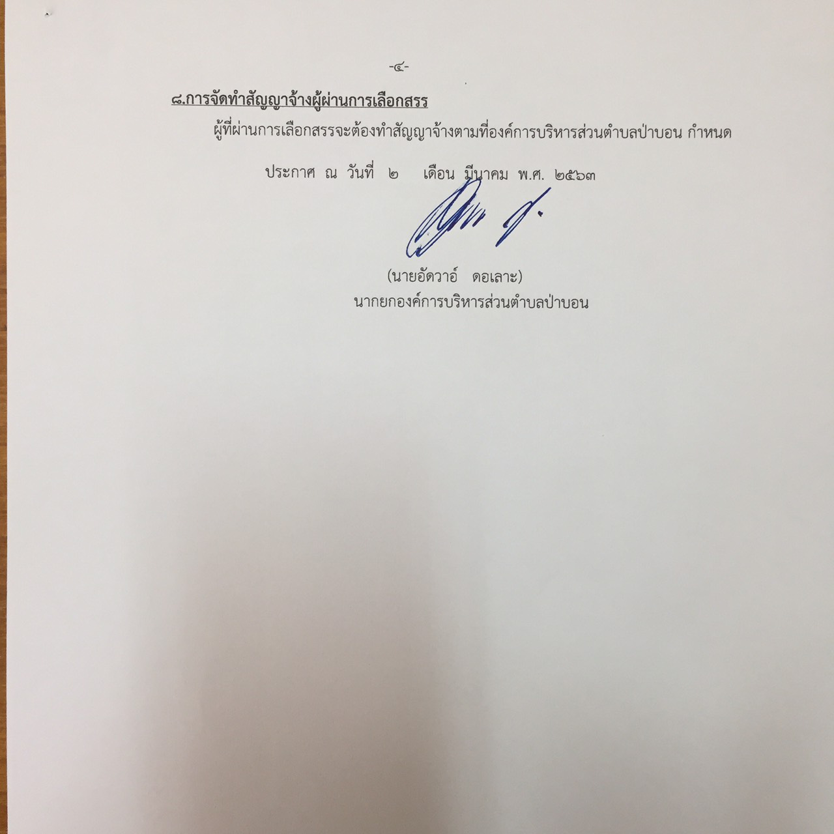
เอกสารแนบท้าย
รายละเอียดคุณสมบัติเฉพาะสำหรับตำแหน่ง
ประเภทของพนักงานจ้าง พนักงานจ้างทั่วไป
ตำแหน่ง คนงานทั่วไป (พนักงานผลิตน้ำประปา)
หน้าที่ความรับผิดชอบและลักษณะงานที่ปฏิบัติ
ผลิตน้ำประปา จัดหาน้ำสะอาดบริการประชาชน บริการผู้ใช้น้ำประปา และปฏิบัติงานตามที่ผู้บังคับบัญชามอบหมาย

คุณสมบัติเฉพาะตำแหน่ง
1. มีอายุไม่ต่ำกว่า 18 ปี บริบูรณ์ และไม่เกิน 60 ปี
2. ต้องจบการศึกษาไม่ต่ำกว่าการศึกษาภาคบังคับ (ม.3)
3. ไม่เป็นผู้ประพฤติเสื่อมเสีย หรือบกพร่องในศีลธรรมอันดี
4. มีสุขภาพแข็งแรง
5. มีสุขภาพจิตดีต้องไม่เป็นผู้วิกลจริต หรือจิตฟั่นเฟือน ไม่สมประกอบและไม่เป็นผู้ติดยาเสพติด
6. มีระดับวุฒิภาวะและบุคลิกลักษณะเหมาะสมทั้งทางจิตใน อารมณ์ สังคม มีความตั้งใจ
7. มีใบขับขี่รถยนต์ส่วนบุคคลตามกฎหมาย
8. มีใบผ่านการเกณฑ์ทหาร (สด.9)

ความรู้ความสามารถที่ต้องการ
1. มีความรู้ความสามารถความชำนาญงานในหน้าที่เกี่ยวกับการผลิตน้ำประปาเป็นอย่างดี
2. มีความรู้เกี่ยวกับการซ่อม บำรุง รักษา อุปกรณ์ เครื่องมือที่ใช้ผลิตน้ำประปา
3. มีไหวพริบ ปฏิภาณที่ดี แก้ไขปัญหาเฉพาะหน้าและระยะยาวได้ดี

อัตราค่าตอบแทนพนักงานจ้าง
ค่าตอบแทนเดือนละ 9,000.- บาท และสิทธิประโยชน์ ตามประกาศมาตรฐานทั่วไปเกี่ยวกับ
พนักงานจ้างทั่วไป
ระยะเวลาการจ้าง
จ้างคราวละไม่เกิน 1 ปี

หลักเกณฑ์และวิธีการเลือกสรร
ผู้สมัครต้องได้รับการประเมินสมรรถนะตามหลักเกณฑ์ ดังนี้
สมรรถนะ | คะแนนเต็ม | วิธีการประเมิน
1. ความสามารถหรือทักษะเฉพาะ  - มีทักษะในการทำงานด้านผลิตน้ำประปา  - มีความสามารถในการทำงานด้านผลิตน้ำประปา | 100 | โดย วิธีสอบปฏิบัติ
2. คุณสมบัติส่วนบุคคล  - บุคลิกภาพท่วงทีวาจา  - ความคิดริเริ่มและปฏิภาณไหวพริบ  - มนุษย์สัมพันธ์  - ทัศนคติ แรงจูงใจ  - ฯลฯ | 100 | โดย วิธีสอบสัมภาษณ์

ขั้นตอนการประเมินสมรรถนะ ดังนี้
- ประเมินความรู้ ความสามารถ ที่อาจใช้เป็นประโยชน์ในการปฏิบัติงานในหน้าที่ โดยวิธีการสอบปฏิบัติ
(100 คะแนน)
2. ประเมินความเหมาะสมกับตำแหน่ง (ภาค ค.)โดยวิธีสอบสัมภาษณ์ (100 คะแนน) โดยวิธีการประเมินความเหมาะสมกับตำแหน่งหน้าที่ จากประวัติส่วนตัว ประวัติการศึกษา ประวัติการทำงาน พฤติกรรมที่ปรากฏทางอื่นของผู้เข้าสอบ และจากการสัมภาษณ์หรือพิจารณาความเหมาะสมในด้านต่างๆ เช่น ความรู้ที่อาจใช้เป็นประโยชน์ในการปฏิบัติงานในหน้าที่ ความสามารถ ประสบการณ์ ท่วงทีวาจา อุปนิสัย อารมณ์ ทัศนคติ จริยธรรมและคุณธรรม ปฏิภาณไหวพริบ และบุคลิกภาพอย่างอื่น เป็นต้น
3. การสอบ จะสอบภาคปฏิบัติก่อน หลักจากนั้นผู้ที่สอบได้คะแนนตามเกณฑ์การตัดสิน (ไม่น้อยกว่า ร้อยละ 60 ตามประกาศฯ ข้อ 12 ) จึงจะมีสิทธิเข้าสอบในภาคความเหมาะสมกับตำแหน่ง (สอบสัมภาษณ์)ต่อไป

---------------------------------------------------------

เอกสารแนบท้าย
รายละเอียดคุณสมบัติเฉพาะสำหรับตำแหน่ง
ประเภทของพนักงานจ้าง พนักงานจ้างทั่วไป
ตำแหน่ง คนงานทั่วไป (พนักงานขับรถบรรทุกขยะ)
หน้าที่ความรับผิดชอบและลักษณะงานที่ปฏิบัติ
ปฏิบัติงานเกี่ยวกับหน้าที่ขับรถบรรทุกขยะ ดูแลรักษาความสะอาด บำรุงรักษา แก้ไขข้อขัดข้องเล็กๆ น้อยๆ ของรถบรรทุกขยะที่ดำเนินการจัดเก็บขยะมูลฝอยตามอาคารบ้านเรือน และที่รองรับขยะมูลฝอยและปฏิบัติงานอื่นตามที่ผู้บังคับบัญชามอบหมาย
คุณสมบัติเฉพาะสำหรับตำแหน่ง
คุณสมบัติเฉพาะตำแหน่ง
1. มีอายุไม่ต่ำกว่า 18 ปี บริบูรณ์ และไม่เกิน 60 ปี
2. ต้องจบการศึกษาไม่ต่ำกว่าการศึกษาภาคบังคับ (ม.3)
3. ไม่เป็นผู้ประพฤติเสื่อมเสีย หรือบกพร่องในศีลธรรมอันดี
4. มีสุขภาพแข็งแรง
5. มีสุขภาพจิตดีต้องไม่เป็นผู้วิกลจริต หรือจิตฟั่นเฟือน ไม่สมประกอบและไม่เป็นผู้ติดยาเสพติด
6. มีระดับวุฒิภาวะและบุคลิกลักษณะเหมาะสมทั้งทางจิตใน อารมณ์ สังคม มีความตั้งใจ
7. มีใบอนุญาตขับรถยนต์ที่ได้รับอนุญาตจากกรมการขนส่งทางบก (ชนิดที่ 2)
8. มีใบผ่านการเกณฑ์ทหาร (สด.9)
ความรู้ความสามารถที่ต้องการ
1. มีความรู้ความสามารถความชำนาญงานในหน้าที่เกี่ยวกับการขับรถยนต์เป็นอย่างดี
2. มีความรู้เกี่ยวกับการบำรุงรักษารถยนต์
3. มีไหวพริบ ปฏิภาณที่ดี แก้ไขปัญหาเฉพาะหน้าและระยะยาวได้ดี
อัตราค่าตอบแทนพนักงานจ้าง
ค่าตอบแทนเดือนละ 9,000.- บาท และสิทธิประโยชน์ ตามประกาศมาตรฐานทั่วไปเกี่ยวกับ
พนักงานจ้างทั่วไป
ระยะเวลาการจ้าง
จ้างคราวละไม่เกิน 1 ปี

3. หลักเกณฑ์และวิธีการเลือกสรร
ผู้สมัครต้องได้รับการประเมินสมรรถนะตามหลักเกณฑ์ ดังนี้
สมรรถนะ | คะแนนเต็ม | วิธีการประเมิน
1. ความสามารถหรือทักษะเฉพาะ  - มีทักษะในการขับรถยนต์  - มีความสามารถในการซ่อมแซมรถยนต์ | 100 | โดย วิธีสอบปฏิบัติ
2. คุณสมบัติส่วนบุคคล  - บุคลิกภาพท่วงทีวาจา  - ความคิดริเริ่มและปฏิภาณไหวพริบ  - มนุษย์สัมพันธ์  - ทัศนคติ แรงจูงใจ  - ฯลฯ | 100 | โดย วิธีสอบสัมภาษณ์

ขั้นตอนการประเมินสมรรถนะ ดังนี้
1. ประเมินความรู้ ความสามารถ ที่อาจใช้เป็นประโยชน์ในการปฏิบัติงานในหน้าที่ โดยวิธีการสอบปฏิบัติ (100 คะแนน)
2. ประเมินความเหมาะสมกับตำแหน่ง (ภาค ค.)โดยวิธีสอบสัมภาษณ์ (100 คะแนน)
โดย วิธีการประเมินความเหมาะสมกับตำแหน่งหน้าที่ จากประวัติส่วนตัว ประวัติการศึกษา ประวัติการทำงาน พฤติกรรมที่ปรากฏทางอื่นของผู้เข้าสอบ และจากการสัมภาษณ์หรือพิจารณาความเหมาะสมในด้านต่างๆ เช่น ความรู้ที่อาจใช้เป็นประโยชน์ในการปฏิบัติงานในหน้าที่ ความสามารถ ประสบการณ์ ท่วงทีวาจา อุปนิสัย อารมณ์ ทัศนคติ จริยธรรมและคุณธรรม ปฏิภาณไหวพริบ และบุคลิกภาพอย่างอื่น เป็นต้น
3. การสอบ จะสอบภาคปฏิบัติก่อน หลักจากนั้นผู้ที่สอบได้คะแนนตามเกณฑ์การตัดสิน (ไม่น้อยกว่า ร้อยละ 60 ตามประกาศฯ ข้อ 12 ) จึงจะมีสิทธิเข้าสอบในภาคความเหมาะสมกับตำแหน่ง (สอบสัมภาษณ์) ต่อไป

----------------------------------------------------------

